Тамбовский государственный технический университет.

Кафедра САПР

лабораторная работа №2

по предмету:
«Программированию на языке высокого уровня»

Вариант №3.

Выполнил:
студент группы В-11

Чан Минь Тьинь.

Проверил:

Романенко Александр Васильевич

Тамбов 2007 .
1. Постановка задачи
Написать программу, демонстрирующую использование структуры:бинарное дерево. Программа должна выполнять следующие действия:
- создание структуры;
- добавление нового элемента структуры;
- удаление указанного элемента бинарного дерева;
- Вывод бинарное дерево на экране.
2. Пример:

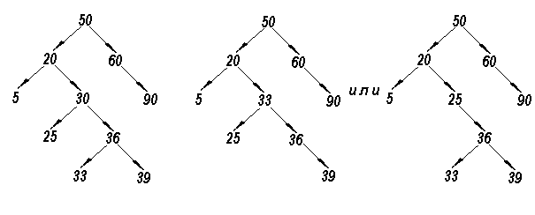
3. Исходный текст программы:
#include<conio.h>
#include<stdio.h>
#include<stdlib.h>
struct tree
{ int key;
struct tree *left;
struct tree *right;
};
struct tree *first=NULL,*other;
void menu()
{clrscr();
printf("1-add.\n2-del.\n3-output.\nESC-quit.");
printf("\nchon thao tac:");
}
void input()
{int key;
clrscr();
printf("input element:"); scanf("%d",&key);
if(first==NULL)
{other=first=(struct tree*)malloc(sizeof(struct tree));
other->left=other->right=NULL;
}
else
{other=first; while(1)
if(key>other->key)
{if(other->right==NULL)
{other->right=(struct tree*)malloc(sizeof(struct tree));
other=other->right; break;
}
else other=other->right;
}
else
{ if(other->left==NULL)
{other->left=(struct tree*)malloc(sizeof(struct tree));
other=other->left;
break;
}
else other=other->left;
}
other->left=other->right=NULL;
}
other->key=key;
}
void output(struct tree*other,int x,int y)
{
if(first!=NULL)
{gotoxy(x,y); printf("%d",other->key);
if(other->left!=NULL) output(other->left,x-4,y+4);

if(other->right!=NULL) output(other->right,x+4,y+4);
}
else printf("\ntree empty.");
return;
}
void clear(struct tree*p)
{
if(p->left!=NULL) clear(p->left);
if(p->right!=NULL) clear(p->right);
free(p);
p=NULL;
}

void del()
{
int a;
struct tree *tm=NULL,*xt;
clrscr();
printf("input key");
scanf("%d",&a);
other=first;
xt=other;
while(other->key!=a&&other!=NULL)
{
xt=other;
if(a>other->key) other=other->right;
else other=other->left;
}
if(other->left==NULL&&other->right==NULL)
{ if(other!=xt)
{ if(xt->left==other) xt->left=NULL;
if(xt->right==other) xt->right=NULL;
}
else first=NULL;
free(other);
return;
}
if(other->left==NULL&&other->right!=NULL)
{ if(other!=xt)
{ if(xt->left==other) xt->left=other->right;
if(xt->right==other) xt->right=other->right;
}
else first=other->right;
free(other);
return;
}
if(other->left!=NULL&&other->right==NULL)
{ if(other!=xt)
{ if(xt->left==other) xt->left=other->left;
if(xt->right==other) xt->right=other->left;
}
else first=other->left;
free(other);
return;
}
if(other->left!=NULL&&other->right!=NULL)
{xt=other->right;
tm=other;
while(xt->left)
{tm=xt;
xt=xt->left;
}
other->key=xt->key;
if(xt->right!=NULL)
{if(tm!=other) tm->left=xt->right;
else tm->right=xt->right;
}
else if(tm!=other) tm->left=NULL;
else tm->right=NULL;
free(xt);
return;
}
}

void main()
{char c;
clrscr();
input(); output(first,40,2);
while((c=getch())!=27)
{ menu();
switch(c)
{ case '1':input();output(first,40,2); break;
case '2':del();output(first,40,2); break;
case '3':output(first,40,2); break;
}
}
clear(first);
}

